1. **Danh mục dịch vụ**
   1. **Trang admin**

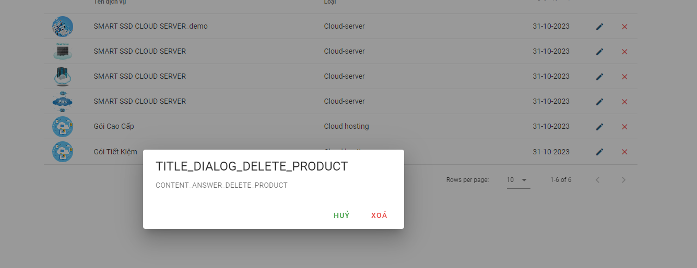

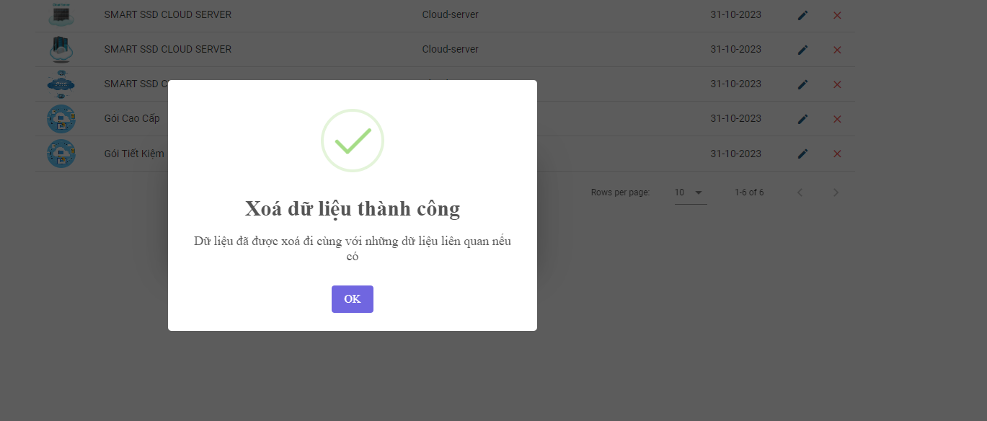

* **Hiển thị thông báo xóa thành công nhưng nội dung không được xóa**

1. **Danh mục dịch vụ (Ảnh khác)**
   1. **Trang admin**

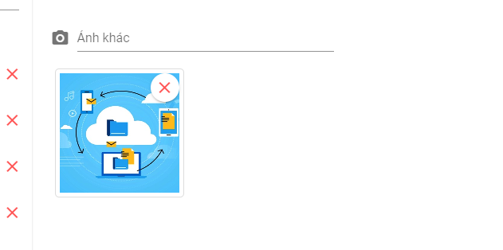

* 1. **Trang người dùng**

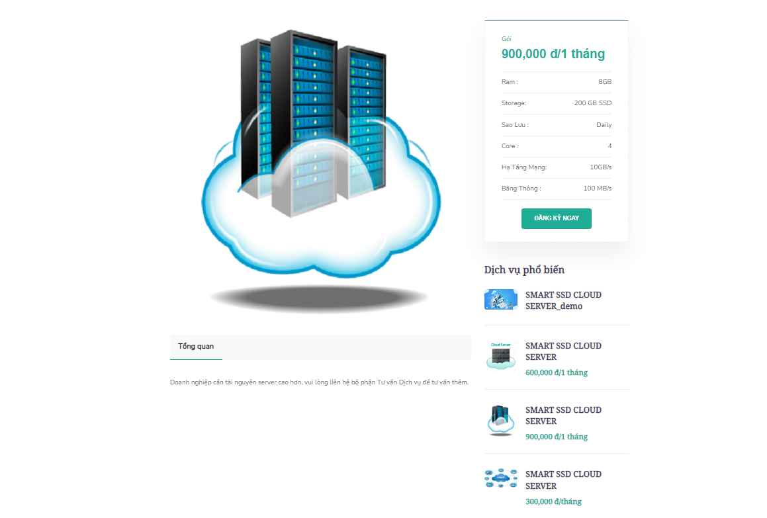

* **Ảnh khác không hiển thị lên trang người dùng**

1. **Danh mục Dịch vụ( Mô tả ngắn)**
   1. **Trang admin**

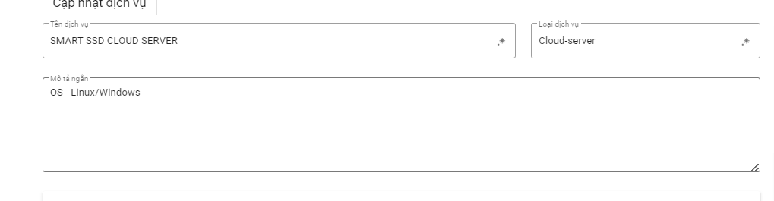

* 1. **Trang người dùng**

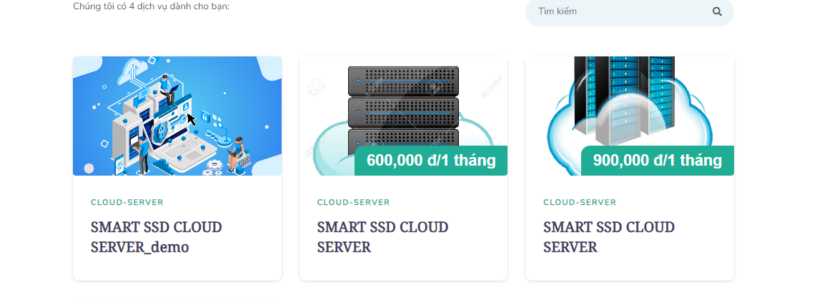

* **Mô tả ngắn không được hiển thị**

1. **Danh mục dịch vụ ( start writing)**
   1. **Trang Admin**

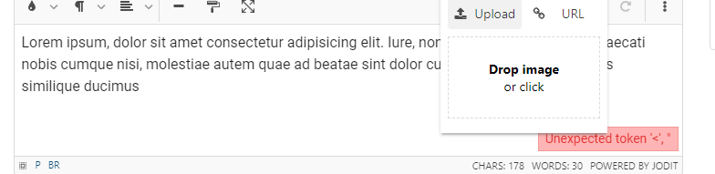

* **Start writing ko tải ảnh từ máy lên được**